OPORNÁ A POHYBOVÁ SÚSTAVA STAVOVCOV
Ako sa pohybujú stavovce?
Ryby - .............................................................
Obojživelníky - ..................................................
Plazy - ..............................................................
Vtáky - ..............................................................
Cicavce - ............................................................
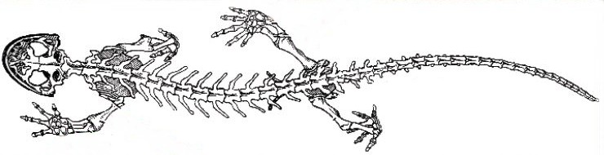

Opornú sústavu stavovcov tvorí...................., ktorá živočíchom poskytuje ........................ tela a určuje ich .................. .

Skontroluj popis pohybovej sústavy. Oprav chyby, ktoré nájdeš:

Pohybovú sústavu stavovcov tvoria šľachy. Na kostru sa pripínajú svalmi. Svalové tkanivá sa spájajú do snopcov a snopce do svalov. Pohyby kostry a vnútorných orgánov zabezpečujú svaly, ktoré tvoria svalové vlákna. Rozlišujeme tri druhy svalov: priečne pruhované, pozdĺžne a hladké. Všetky druhy svalov zabezpečujú rovnaký druh pohybu a dajú sa vedome ovládať.

............................................................ ............................................................ ............................................................ ............................................................ ............................................................ ............................................................
Z čoho pozostáva vnútorná kostra?
.....................................................................................................................................................................
Popíš stavbu kostry stavovcov:
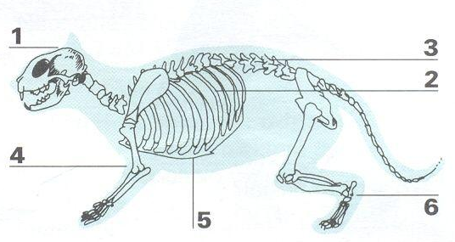

1 – .......................................................................
2 – .......................................................................
3 – .......................................................................
4 – .......................................................................
5 – .......................................................................
6 – .......................................................................
Rybám umožňujú pohyb: ....................................
Obojživelníkom umožňujú pohyb: ....................................
Vtákom umožňujú pohyb: ....................................
Plazom umožňujú pohyb: ....................................
Cicavcom umožňujú pohyb: ....................................

Doplň tabuľku:

Párnokopytník
Nepárnokopytník
Vták, dobre behá
Vták, dobre lieta

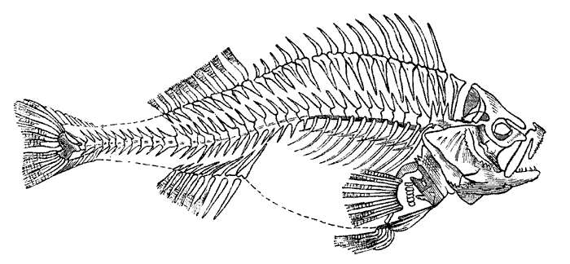

OPRAV CHYBY:
Srdcový sval má rovnakú stavbu ako priečne pruhovaný sval, je ovládaný vôľou. Priečne pruhované svaly umožňujú pohyb vnútorných orgánov. Hladké svaly umožňujú aktívny vedomý pohyb. Ľahko sa unavia.

Napíš príklad cicavca, ktorý sa pohybuje:

na súši –
.....................................
vo vode –
.....................................
vo vzduchu –
.....................................
ČO JE TO?

behák –
.................................................................
letky –
.................................................................
prsná kosť –
.................................................................
šľachy –
.................................................................
ratice-
.................................................................

